Paradis fiscaux, liste noire, l’Europe lave plus blanc !
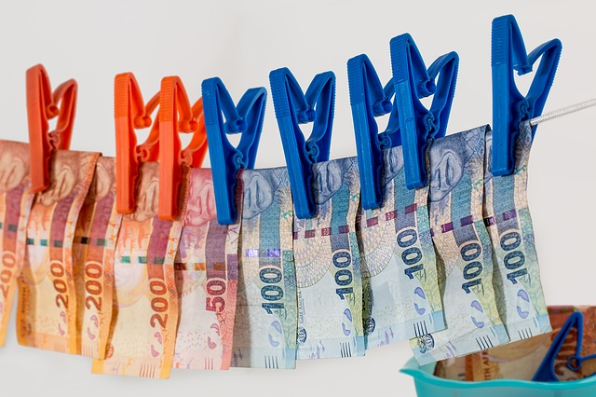

Pierre Moscovici, commissaire européen chargé des affaires économiques et financières avait piqué une grosse colère, après les révélations et les scandales révélés par les « Panama Papers, Malta files et autres Luxleaks » : on allait voir ce que l’on allait voir ; Il fallait une réponse appropriée et forte à tous ces scandales révélés au grand public, on allait établir une liste précise des « états indélicats, complaisant, voire voyous » et sanctionner durement les pays qui figureraient sur cette « liste noire ».
La liste a été établie, sans trop de surprise, mais avec quand même un peu de réticence, il faut bien montrer du doigt, taper du poing sur la table, mais pas trop stigmatiser non plus !
Certains ont du avoir très peur, il faut le croire, puisque, à peine deux mois après la publication de cette liste, la commission européenne a décidé de la revoir.....à la baisse !

Sur les 17 pays inscrits sur cette terrible liste noire, présentée le 5 décembre dernier, 8 viennent d’en être retirés, dès le 23 janvier.
Le vent du boulet a du être terrible, les menaces de sanction effrayantes à un point tel que ces pays ont décidé, dans l’urgence de prendre des mesures afin de modifier en profondeur leurs pratiques et législations......
Et, tout de suite, le ministre des finances bulgare de se féliciter que c’était bien là la preuve que « la liste noire fonctionne », que les pays en cause ont « travaillé dur pour s’engager à réformer leur politique fiscale ». Bruno Lemaire, enchanté, n’a pu s’empêcher de twitter que « la pression européenne a porté ses premiers résultats »......trop forts nos gendarmes européens !
Et, quand on sait que les pays « nominés », rétrogradés au purgatoire de la liste grise (va falloir quand même les surveiller un petit peu !), sont : la Tunisie, la Corée du Sud, la Mongolie, mais également le Panama, les Emirats Arabes Unis, Macao, la Grenade et la Barbade, il y a de quoi se réjouir............peut-être !
Mais l’Europe est toujours plus sévère que l’OCDE, dont la liste noire ne comporte plus qu’un seul nom : Trinité et Tobago.

